Муниципальное бюджетное общеобразовательное учреждение
средняя общеобразовательная школа им. М.Ю. Лермонтова
с. Засечное Пензенского района Пензенской области

Методическая разработка внеурочного занятия «Волшебный калейдоскоп»

Воробьева Наталья Александровна,
учитель начальных классов

- Направление: общеинтеллектуальное
Тема: «Волшебный калейдоскоп»
Актуальность:
Калейдоскоп – завораживающая детская игрушка. Его созерцание полезно как для детей, так и для взрослых: оно уравновешивает все участки мозга, тренирует память и внимание.
На этом мероприятии создаю условия для знакомства детей с полезной, но для современного поколения забытой игрушкой, её устройством. Обучающиеся на практике узнают устройство этой оптической игрушки, что обязательно отразиться на сфере их познавательных интересов и будет способствовать формированию их стойкой мотивации обучения естественным наукам.
- Целевая аудитория: 3 класс.
- Цель занятия – создать условия для формирования представлений о некоторых свойствах света и первоначального опыта практической деятельности на личностно-значимом уровне.
Задачи:
- создать условия для знакомства детей с устройством и принципом работы калейдоскопа;
- создать условия для развития коммуникативных навыков через разнообразные виды речевой деятельности (монологическая, диалогическая речь);
- создать условия для развития таких аналитических способностей учащихся, как умение анализировать, сопоставлять, сравнивать, обобщать познавательные объекты, делать выводы;
- содействовать формированию самостоятельной познавательной деятельности;
- содействовать развитию умений осуществлять рефлексивную деятельность;
- способствовать развитию культуры взаимоотношений при работе в парах;
- воспитывать познавательную активность, интерес и инициативу.
Результаты занятия: формирование позитивного отношения к базовым национальным ценностям российского общества: ценность знания, познание научной картины мира.

- Форма проведения и обоснование ее выбора.
Дети любят все необычное и увлекательное. Они хотят узнать, как устроен мир, почему в природе происходят те или иные явления. Поэтому для данного мероприятия я выбрала такую форму, как лаборатория.
- Педагогические технологии: технологии деятельностного метода и исследовательского обучения.
Методы: словесные, наглядные, практические.
Приемы:
- проблемный вопрос;
- беседа;
- работа с технологической картой;
- проведение экспериментов;
- наблюдение;
- инструктаж;
- заполнение рабочего листа;
- изготовление орнамента и т.д

- Ресурсы, необходимые для подготовки и проведения мероприятия
Материально-технические:
- калейдоскопы
- рабочий лист (приложение 1)
- цветные карандаши
- набор для экспериментирования «Мои первые опыты: свет и звук».
- шариковая ручка
- компьютер, проектор, колонки
Информационные:
- знание некоторых свойствах света
- Рекомендации по использованию методической разработки в практике работы классных руководителей
Если классные мероприятия, уроки, проводятся для класса в полном составе и посещение их является для всех учеников обязательным, то внеурочные занятия проводятся для тех, кому это интересно.
Поэтому я бы рекомендовала, чтобы дети работали на данном мероприятии в парах: каждый поучаствует в эксперименте.

Сценарий занятия
Ⅰ. Целеполагание.
- Посмотрите видеоролик и скажите, о чем это видео?
- Что представляет собой калейдоскоп? Опишите мне его. (Это прибор-игрушка, чаще всего в виде трубки. При поворачивании создаются и меняются симметричные узоры).
- Какая же тема нашего занятия?
- Правильно, тема нашего занятия «Волшебный калейдоскоп».
- Поднимите руку, кто ни разу не видел такой игрушки. Я сегодня вам предоставлю такую возможность. Возьмите из ящика калейдоскоп и посмотрите в него. Что вы увидели?
- Как получаются такие симметричные картинки?
- Что мы узнаем в ходе нашего занятия? (Устройство калейдоскопа и принцип его работы)
ⅠⅠ. Деятельностный этап.
- Чтобы получить ответы на наши вопросы и проверить предположения, проведём эксперименты.
- Посмотрите на слайд и подготовьте необходимое оборудование для 1 эксперимента.
- Вставим обе зеркальные пластины в крестовины.
- Посмотрите на технологическую карту и скажите, какой будет следующий шаг.
- А теперь поставьте обе пластины так, чтобы он образовали угол, зеркальные поверхности должны смотреть внутрь.
- Башню устанавливаем ровно между пластинами. Что происходит?
- Приблизим пластины друг к другу. Что изменилось?
- Занесем результаты эксперимента в рабочий лист. Какой вывод можем сделать? (Соединение двух зеркал увеличивает число отражений предмета).
- Переходим ко 2 эксперименту.
-Для его проведения нам нужно подготовить орнамент.
- Найдите его шаблон на рабочем листе. Возьмите карандаши, раскрасьте его в те цвета, которые вам нравятся.
- Посмотрите на слайд. Что ещё нам понадобится?
- Зеркальные пластины уже в основаниях. Установим зеркальные пластины на линии орнамента так, чтобы они образовали угол. Что видите в зеркале?
- Какой вывод можно сделать? (Мы получили из одной части целую картинку.)
- Запишем наш вывод в рабочий лист.
- Ну и ещё один эксперимент «Зеркальный калейдоскоп». Поставьте зеркальные пластины так, чтобы получился треугольник.
- Посмотрите сверху в треугольник. Что там видно? (Основание пластин целиком).
- Забросим в центр треугольника кубики. Сколько кубиков видим?
- Пройдите и посмотрите, такой же узор получился у ваших одноклассников?
- Какой вывод можем сделать? (От разного расположения кубиков получается разный узор)
ⅠⅠⅠ. Рефлексия.
- Напомните мне тему нашего занятия.
- Сможем мы теперь с вами ответить на вопрос: как устроен калейдоскоп.
- Пока мы с вами сидим здесь и общаемся, в мире постоянно что-то изобретают: например, космические корабли, на которых люди смогут полететь к звёздам; роботов, которые будут помогать людям. На многих производствах роботы уже заменили человека. Роботы умеют собирать машины, натирать в доме пол, даже играть в футбол.
- Если есть у человека знания, то это хорошая база, основа, на которой он может размышлять и изобретать. Но никто насильно вам в голову поместить знания не сможет, получение знаний зависит от вас самих.
- Вы можете полученные сегодня знания применить на практике и дома из подручных средств сами сконструировать калейдоскоп. (Раздаю инструкцию по сборке, приложение 2)
- Завтра будет новый день, Вы пойдёте по новым дорогам за знаниями, и, я надеюсь, желание учиться не угаснет в Вас никогда.

Приложение 1.
Эксперимент № 1.
Зеркала | Отражение
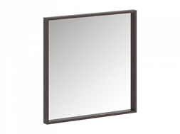
Вывод: __________________________________________________________________________________________________________________

Эксперимент № 2.

Вывод: ____________________
___________________________
___________________________
___________________________
___________________________

Эксперимент № 3.
Вывод: _________________________________________________________________________________________________________________________________________________________
Приложение 2
Калейдоскоп своими руками

Вам понадобятся следующие материалы:
- Трубка из картона: упаковка-тубус из-под чипсов, палка-основа, на которую обычно намотана фольга, пищевая пленка, бумажные полотенца и т.п.
- Три полоски с зеркальной поверхностью (примерно на сантиметр короче, чем картонная трубка-основа): их получится сделать из зеркального картона, пластика или картона с наклеенной на него фольгой.
- Прозрачный пластик: пленка для цветов, крышка от сметаны в стаканчиках, либо плоская часть пластиковой бутылки.
- Материал для создания узоров: это могут быть маленькие кусочки стекла, бисер и стеклярус, пайетки, маленькие цветные камушки и другое.
- Калька или пергамент.
- Бумага для оформления внешней части калейдоскопа.
- Ножницы, клей (карандаш + «Титан»/ «Момент-кристалл»), линейка, карандаш, фломастер.

Делаем зеркальную призму
- Поставьте вашу трубку-основу на лист бумаги, обведите окружность. Вырежьте шаблон и сохраните – он нам понадобится не раз.
- Внутри начертите треугольник с равными сторонами, чтоб его углы касались окружности.
Измерьте сторону треугольника.
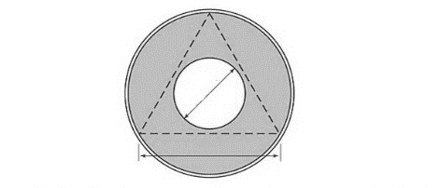
- Полученный результат – ширина каждой из трёх зеркальных полосок. Длина их, как мы помним, на 1 см короче картонной трубки-основы.
- Вырежьте 3 полоски из зеркального картона и соберите их в треугольную конструкцию, как на фото (сложить и склеить скотчем). Можно на обыкновенный картон наклеить фольгу (склеиваем зеркальной стороной внутрь).
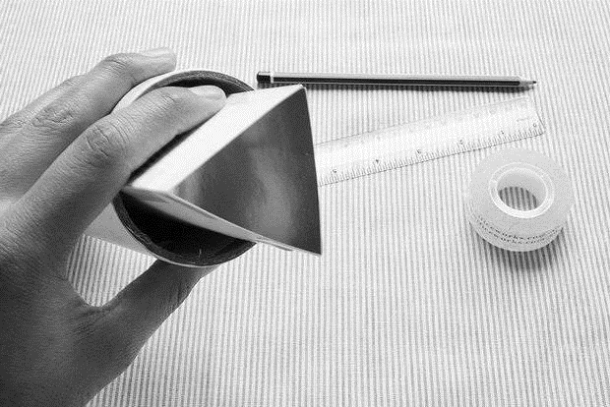
- Вставьте зеркальную систему в картонную трубку. Призма должна войти плотно и не болтаться, но если так случилось, то проложите между стенками слой бумаги или картона.
Создаём кассету с наполнителем
- Из прозрачного пластика вырежьте три круга (обведите фломастером вырезанный ранее шаблон окружности).
- Установите картонную трубку на столе так, чтобы зеркальная конструкция сравнялась с нижней его частью, а верхний край призмы не доставал до края на 1 сантиметр.
- Один прозрачный диск поместите на призму сверху. Если останутся щели, проклейте их клеем, чтобы закрыть все зазоры.
- Из бумаги вырежьте тоненькую длинную полоску, скрутите ее и проложите по краю прозрачного диска. Должен получиться ободок высотой примерно как средняя высота у ваших камушков, бусинок и прочей мелочи для будущих узоров. Полученную бумажную деталь приклейте.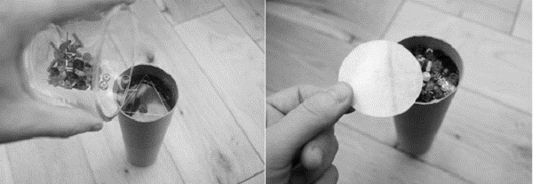
- Высыпьте сверху наполнитель: бусинки, бисеринки, пайетки и т.п. Они должны лежать одним слоем, закрывая чуть больше половины прозрачного кружка.
- Смажьте клеем бумажный рулончик и положите сверху второй пластиковый кружок.
- Вырежьте из кальки или пергамента круг (обведите вырезанный ранее шаблон окружности), чтобы у узоров калейдоскопа был светлый фон. Приклейте по краю к прозрачному кружку.
Делаем окуляр калейдоскопа
- Переверните картонную основу и положите на срез третий прозрачный круг.
- По тому же шаблону вырежьте круг из картона темного цвета. Вырежьте в центре небольшое отверстие для просмотра (примерно 0.5 -1 см). Приклейте его сверху на диск из пластика (клей наносим по краю окружности), по бокам закрепите скотчем.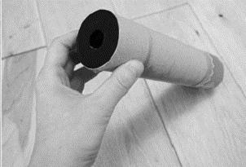
- Украсьте калейдоскоп цветной бумагой, обклейте блестками, фольгой.